Designpreis für Deko der gläsernen Q 6 Q 7-Verbindungsbrücke
- MACK Media aus dem Europa-Park beim „German Design Award 2023“ ausgezeichnet
- Q 6 Q 7-Chef Hendrik Hoffmann gratuliert: „Als wären wir selbst ausgezeichnet worden“
- Besonderes Highlight der Q 6 Q 7-Dekoration ist auch von den Planken zu sehen
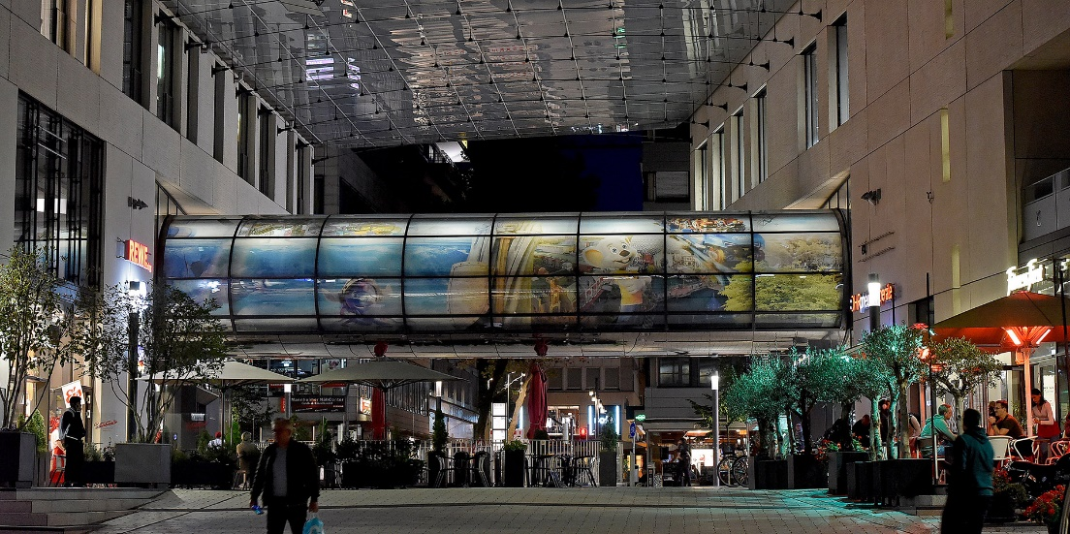
Das besondere Feeling aus dem Europa-Park Erlebnis-Resort auch im 150 Kilometer nördlich von Rust gelegenen Mannheim spürbar zu machen, dieser Herausforderung stellte sich das kreative Team von MACK Media aus dem Europa-Park mit Erfolg. Zusammen mit der Neueröffnung von YULLBE GO in Q 6 Q 7 Mannheim – Das Quartier. erhielt auch die gläserne Verbindungsbrücke zwischen den beiden Hälften des Quartiers einen brandneuen Look. Für das außergewöhnliche Projekt wurde MACK Media nun beim German Design Award 2023 mit der „Special Mention“ ausgezeichnet. Q 6 Q 7-Chef Hendrik Hoffmann: „Unsere allerherzlichsten Glückwünsche vom gesamten Q 6 Q 7-Team. Wir fühlen uns, als wären wir selbst ausgezeichnet worden!“ Bis weit in die Planken sind abends die funkelnden Mega-Sterne, die illuminierte Brücke und die wundervoll beleuchtete Weihnachtstanne zu sehen: ein Lichtermeer aus über 130.000 LED-Lichtpunkten.
Mack Media, die Kreativagentur des Europa-Park überzeugte die internationale Jury des German Design Award in der Kategorie „Excellent Communications Design – Integrated Campaigns and Advertising“. Darüber hinaus ist das immersive Branding der gläsernen Verbindungsbrücke als „Skywalk“ auch für den Publikumspreis des German Design Award nominiert, für den die Abstimmung noch bis zum 27. Januar 2023 läuft.
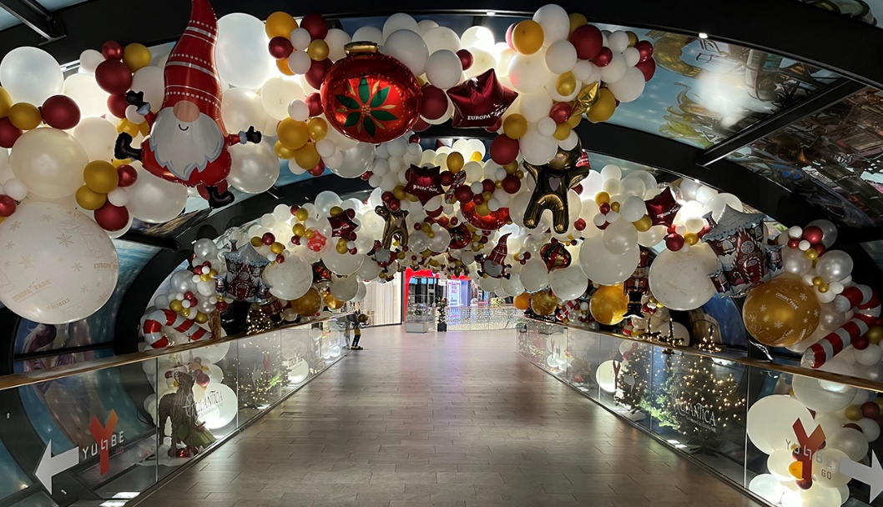
„Auch da drücken wir natürlich ganz fest die Daumen“, verspricht Hendrik Hoffmann, Geschäftsführer der CRM – Center & Retail Management GmbH, die Q 6 Q 7 betreibt. „Das Kreativ-Team aus dem Europa-Park hat aber auch hervorragende – besser: ausgezeichnete – Arbeit geleistet. Wer über die gläserne Verbindungsbrücke von Q 6 nach Q 7 geht, hat derzeit das Gefühl, als würde er in eine weihnachtliche Unterwasserwelt eintauchen. Dieses ganz besondere Highlight ist ja auch von den Mannheimer Planken aus gut zu sehen und lockt entsprechend Groß und Klein ins Quartier.“
Seit seiner Premiere 2012 hat der German Design Award stark an Bedeutung gewonnen, rund 4.500 Einreichungen aus mehr als 60 Ländern gingen in diesem Jahr ein. Auf Initiative von Michael Mack, geschäftsführender Gesellschafter des Europa-Park, wurde auch das beliebte Jahreszeitenkonzept aus Deutschlands größtem Freizeitpark nach Mannheim gebracht.
[22479658]
Bildunterschriften: 1) Für den neuen Look der gläsernen Verbindungsbrücke zwischen Q 6 und Q 7…
2) …wurde Mack Media, die Kreativ-Agentur des Europa-Park, im Rahmen des
German Design Award 2023 mit einer „Special Mention“ bedacht. | Fotos: Europa-Park
Info Q 6 Q 7 Mannheim
Q 6 Q 7 Mannheim – Das Quartier. bietet 60 Marken von Fashion bis Food auf drei Ebenen zum Shoppen und Genießen. Q 6 Q 7 Mannheim verbindet einzigartige Shopping-Erlebnisse mit komfortablem Wohnen (85 Wohnungen), Arbeiten, Gesundheit und einem Fitness First Platinum Swim Club sowie dem Radisson Blu Hotel, Mannheim – mit 229 Zimmern sowie der Roof Bar mit einem atemberaubenden Blick über Mannheim.
Die Shops in der Mall haben von Montag bis Samstag von 10 bis 19 Uhr geöffnet, REWE von 8 bis 22 Uhr, dm von 8 bis 20 Uhr und YULLBE von Montag bis Sonntag von 12 bis 20 Uhr.
Direkt im Stadtquartier befinden sich über 1.300 Parkplätze. Die Tiefgarage ist durchgehend geöffnet. Auf allen Ebenen befinden sich Familien- bzw. Behindertenplätze sowie E-Tankstellen.
Center-Management: CRM – Center & Retail Management GmbH
Eigentümer: Institutionelle Anleger in einem Immobilien-
Spezial-AIF, verwaltet von
CT Real Estate Partners GmbH & Co. KG
Projektentwickler, Bauherr: DIRINGER & SCHEIDEL Unternehmensgruppe
Architektur & Design: blocher partners
Facility-Management: D&S Gebäudemanagement
Property-Management: ACCURATA Immobilienverwaltung
Betreiberin Hotel: ARIVA Hotel GmbH
Mehr Informationen im Internet unter www.q6q7.de.

Veröffentlichung honorarfrei. – Bitte senden Sie ein Beleg-Exemplar an
tower media GmbH, Ketscher Landstraße 2, 68723 Schwetzingen.

